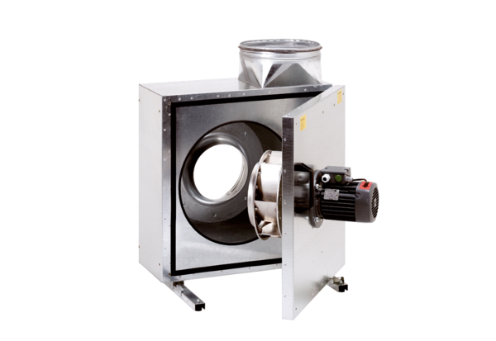Zvučno izolirana kutija za odsisni zrak EKR 35Jedinica za pakiranje: 1 komAsortiman: C
Broj artikla: 0080.0922Proizvođač: MAICO

